ВНЕКЛАССНОЕ МЕРОПРИЯТИЕ
«КЕМЕРОВСКОЙ ОБЛАСТИ 70 ЛЕТ»

Цели: Способствовать пробуждению интереса, воспитанию уважения к нашим истокам, к родной земле, ее природным особенностям и преданиям.
Познакомить с историей Кемеровской области.

Величие народа не измеряется его численностью, как
как величие человека не измеряется его ростом; един-
ственной мерой служит его умственное развитие и его
нравственный уровень.
Виктор Мари Гюго (1802-1885 гг)
великий французский писатель

Корни
Сибиряк,
Я рос в лесном краю,
Где текут Иртыш, и Обь, и Лена….
Знаю родословную свою
Только до четвертого колена.
Род суровый!
Люди – непоседы,
По тайге любившие скитаться,
О, мои решительные деды,-
Знатоки земли и рудознатцы!
Соки от корней
Идут к отросткам:
Выступая старшим на подмогу,
Мой отец совсем ещё подростком
Строить стал сибирскую дорогу.
Сибиряк,
Я тоже с малолетства
Закалял себя в пути суровом,
Потому что получил в наследство
Страсть к труду
И страсть к дорогам новым.
Василий Фёдоров

Кузбасс – сердце России.
Президиум Верховного Совета РСФСР 26 января 1943 года принял Постановление об образовании Кемеровской области в составе РСФСР. Центр области город Кемерово, кроме того в область вошли города Сталинск (Новокузнецк), Прокопьевск, Анжеро-Судженск, Белово, Киселевск, Ленинск-Кузнецкий, Осинники, Тайга и районы Анжеро-Судженский, Барзасский, Киселевский, Беловский, Гурьевский, зЫрянский, Ижмроский, Кемеровский, Крапивинский, Кузедеевский, Лениниск-Кузнецкий, Мариинский, Мысковский, Прокопьевский, Таштагольский, Тисульский, Титовский, Топкинский, Тяжинский, Чебулинский, Ижморский, Юргинский, Яшкинский. Эти города и районы были выведены из состава Новосибирской области.
Учитель работает по карте, показывает административно-территориальное устройство Кемеровской области.
Наша область образована в момент завершения исторической Сталинградской битвы, обозначившей коренной перелом в ходе Великой Отечественной войны. В результате оккупации Донбасса Кузбасс стал главной топливной базой страны, обеспечивающей углем и фронт , и тыл. шахтеры Кузбасса давали угля столько, сколько было нужно фронту и стране. Их героические усилия не дали обескровить главные артерии страны – железнодорожные магистрали.
Менее чем за два года в Новокузнецке (Сталинске) был возведен первый в Сибири алюминиевый завод, на котором уже в начале декабря 1942 года выплавили первый кузбасский крылатый металл.
Во время Великой Отечественной войны треть всей металлургической продукции страны давал Кузнецкий металлургический комбинат КМК. Металлурги Кузбасса выпускали столько металла и броневого листа, что наша промышленность смогла производить танков и самолетов больше, чем в предвоенном 1940-м году. Из кузнецкого металла за годы войны было изготовлено 50 тысяч тяжелых танков, 45 тысяч самолетов, 100 миллионов снарядов – почти половина всей военной продукции страны.
В послевоенные годы сдавались в эксплуатацию крупнейшие в стране промышленные предприятия: Западно-Сибирский металлургический комбинат (ЗапСиб) 1964 год; Кемеровский завод химического волокна 1972 г., но закрыт в 2008 г), шахта «Распадская» (1973г), и др.
Из 332 тысяч кузбассовцев, ушедших на войну,каждый третий погиб в ее пекле. Свыше 40 тысяч воинов-кузбассовцев награждены орденами и медалями за боевые заслуги, 246 стали Героями Советского Союза, а 40 – кавалерами ордена Славы всех трех степеней.
Учитель показывает фотографии Зины Туснолобовой, Веры Волошиной, Дважды героя Советского Союза А.П. Шилина

Всего дороже
Задумался я: что всего мне родней?
Россия моя. Неразрывны мы с ней.
Какое богатство не знает цены?
Народное братство и жизнь без войны.
Михаил Небогатов
Кемеровская область. Кузнецкий каменноугольный бассейн. Кузбасский регион. Земля Кузнецкая… Названия разные, но одна территория. Это наша малая родина, где многие из нас родились, где учимся, трудимся, а часто здесь живем всю жизнь.
Кемеровская область расположена на юго- востоке западной Сибири, почти в центре материка Евразия, на одинаковом удалении от западных и восточных границ Российской Федерации.
В нашей области преобладают горные системы. которые занимают 55% территории родного края- Кузнецкий Алатау, Горная Шория, Салаирский кряж. Наши равнины – Кузнецкая котловина и юго –восточная часть Западно- Сибирской низменности – занимают северную и центральную части области.
Разнообразен и уникален растительный и животный мир Кузбасса. Кедры и лиственницы, сосны и ели, березы и осины, кустарники и полукустарники, лекарственные травы и пышное разнотравье составляют «зеленый наряд» Кемеровской области. В лесах, лесостепях встретим лося и марала, северного оленя и косулю, многих пушных и хищных зверей, рептилий и земноводных, птиц и насекомых… Но все реже настоящие ценители природы могут увидеть кабаргу и орлана-белохвоста, росомаху и бабочку Аполлона, щитомордника и сибирского углозуба.
Слайды: флора и фауна Кемеровской области. 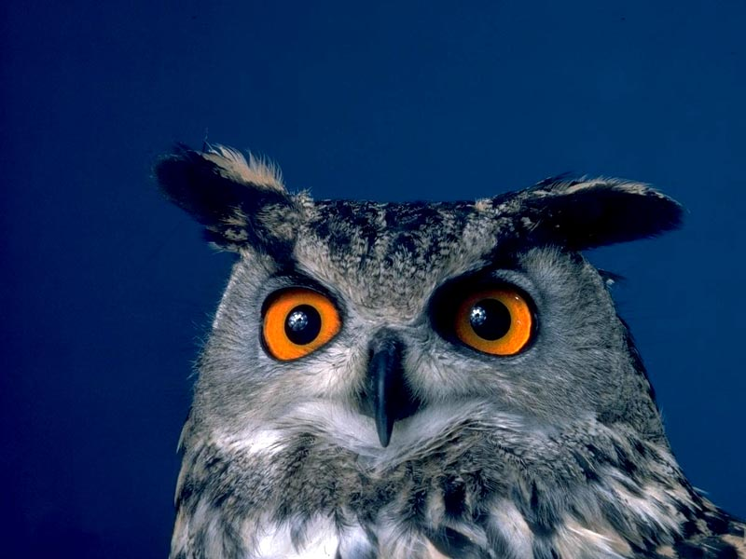

По просторам родного края протекают более 32 тысяч больших и малых рек, речушек и ручьев, а 912 из них имеют протяженность более 10 километров. Они являются «голубыми артериями» Кузбасса.
А по богатству недр наш край может соперничать с Уралом: каменный и бурый уголь, железные , медные, марганцевые, полиметаллические, алюминиевые вольфрамовые, молибденовые, титановые, урановые руды, золото, мрамор, гранит, тальк, строительные материалы, барзаситы и промышленные алмазы… В недрах Кузбасса сосредоточена практически вся Периодическая система Менделеева. Именно разнообразные и огромные полезные ископаемые и «сделали» нашу область одной из самых развитых в России в экономическом отношении.
На начало 2010 года по объему промышленного производства наша область занимает 2-е место среди 12 регионов Сибирского федерального округа (после Красноярского края). Кузбасс занимает 1 – место в Сибири по объему перевозок всеми видами транспорта, 2-е место по объему розничного товарооборота и вводу социальных объектов. кемеровская область формирует половину всего экспорта Западной Сибири. На его долю приходится каждая вторая тонна добытого российского угля. Кузбасс на 3-м месте в стране по производству стали, на 4- ом по производству проката, является монополистом (100%) по производству рельсов для трамваев и метрополитена.
Три промышленных кита Кемеровской области: уголь, металл, химия.
Вот как сказала о родном Кузбассе Ирина Ширяева ,ученица, Ижморский район.
Я счастлива, что родилась в Кузбассе.
Наш край богатый и лесной.
По – моему, во всей России даже
С ним мало кто сравнится красотой.
И пусть на карте Родины бескрайней
Всегда сверкает, как большой алмаз,
Из глубины Сибири дальней
Любимый всеми наш родной Кузбасс!

Родной Кузбасс
Здесь в недрах сокровищ немало,
Богатства природы- не счесть.
И сила угля и металла
В сибирском характере есть!
Здесь ценят надёжное слово,
Здесь в дело своё влюблены.
Природа бывает сурова,
Но люди сердцами нежны.
Пусть трудно бывает порою,
Пускай нелегко нам подчас,
Но все мы гордимся тобою,
Родной и любимый Кузбасс!
Евгения Рубцова
(ученица 10-го класса Ижморской СОШ №1)
Кемеровская область обладает собственной символикой: гербом, флагом, гимном, словесным и архитектурно- историческими символами.
Герб- это созданный по определённым правилам знак стран, провинций, городов, предприятий, семей; основные элементы- щит с изображением эмблемы, шлем и регалии.
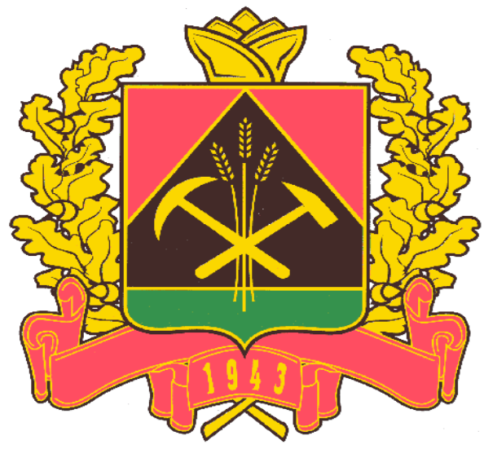

Описание герба Кемеровской области
Герб Кемеровской области представляет собой французский щит, обрамлением которого служат две дубовые ветви, скреплённые орденской лентой ордена Ленина, и корона в виде стилизованной чаши.
Центральной частью герба является щит, окаймленный узкими полосами черного и золотого цветов. Нижняя часть щита зелёного цвета. Зелёный цвет символизирует сельское хозяйство и природные богатства. Зелёный цвет- это также традиционный цвет молодости и надежды.
В центре щита- треугольник черного цвета, усеченный с боков и окаймленный узкой полосой золотого цвета, -террикон, символизирующий угольную промышленность. В центре террикона расположены перекрещённые кузнечный молот и кирка, обозначающие индустриальную принадлежность Кемеровской области. Из зелёного поля через перекрещённые молот и кирку к вершине террикона устремлены три пшеничных колоса. Колосья символизируют важность для Кемеровской области сельского хозяйства.
Треугольники красного цвета в левом и правом углах щита символизируют раскаленный металл.
Обрамление центральной части герба представляет собой дубовые ветви, символизирующие статус Кемеровской области как субъекта Российской Федерации. Нижние части ветвей переплетены орденской лентой ордена Ленина, которым Кемеровская область была награждена дважды: в1967 году и 1970 году. В центральной части орденской ленты изображены цифры «1943», обозначающие год образования Кемеровской области. Над центром гербового щита изображена корона в виде стилизованной полной чаши, символизирующей богатство Кузбасса.
Герб Кемеровской области является официальным символом Кемеровской области как субъекта Российской Федерации.
Описание флага Кемеровской области.
Флаг Кемеровской области представляет собой прямоугольное полотнище красного цвета с синей полосой вдоль древка во всю ширину флага, составляющей одну треть длины.
В верхней части синей полосы посередине помещается герб Кемеровской области.
Отношение ширины флага к его длине - 2:3
Гимн Кемеровской области
«Рабочая мелодия Кузбасса»
слова Геннадия Юрова музыка Евгения Лугова
Музыкальная редакция Владимира Хвилько
Вы видите: горят огни в ночи.
На землю небо звездное упало.
Вы слышите: мелодия звучит,
Поет земля восточнее Урала.
Где города по берегам реки
Тепла и света создают запасы,
Её добыли в шахтах горняки-
Рабочую мелодию Кузбасса.
Припев
Мелодия, звучи с сердцами в лад.
Мелодия, наш путь велик и труден.
Земля открыла людям свой талант,
И свой талант земле открыли люди!
От пламени не прячем мы лица,
Когда металл рождается в горниле.
Натруженные руки кузнеца
Мелодию надежно закалили.
Она в пролетах заводских гремит,
И поезда несут её по трассам.
Об отчем доме с нами говорит
Рабочая мелодия Кузбасса.
Припев
Мелодия, звучи с сердцами в лад.
Мелодия, наш путь велик и труден.
Земля открыла людям свой талант,
И свой талант земле открыли люди!
Когда в предгорьях выпадет роса,
Когда восходит солнце над долиной,
Таежный шум и птичьи голоса
В той музыке могучей различимы.
Распахнут мир дыханию весны,
И ждет любовь назначенного часа.
Вливается в напев родной страны
Рабочая мелодия Кузбасса!
Тайны прошлого Кузбасса
Нет в мире края краше,
Чем наш родной Кузбасс.
Ермак Сибирь освоил,
Он в памяти у нас.

По царскому указу
Построен был острог,
Чтоб жителей Сибири
Пленить некто не мог.

Михайло Волков уголь
Давненько здесь нашел.
О чудном этом камне
В России слух пошел.

А в грозном 41-м,
Когда фашист напал,
Оружие Победы
Родной Кузбасс ковал.

На подступах к столице
Сражались земляки,
Шли с боем до рейхстага
Сибирские полки.

Горжусь за этот славный,
За боевой маршрут!
Меня совсем недаром
Кузбассовцем зовут!
Владимир Черкасов
(проходчик шахты «Северная», г. Кемерово)

В настоящее время на территории Кемеровской области проживают шорцы и телеуты , отнесенные к числу коренных малочисленных народов Севера Постановлением Правительства Российской Федерации от 11.01.1993 №22. Численность шорцев около 13 тысяч человек, что составляет 0,4% от общей численности населения Кемеровской области, телеутов- около 2 тысяч человек, соответственно- 0,01%. Общее количество жителей из числа коренных малочисленных народов области составляет около 15 тысяч, в том числе в поселках городского типа и городах- около 8 тысяч человек, в сельской местности- около 7 тысяч человек.
На 1 января 2010 года у нас проживает 2 миллиона 820,7 тысячи человек. Большинство населения (85%)- это горожане. Самый большой город области по численности населения- Новокузнецк (563,6 тысячи человек), Кемерово ему уступает (521,2 тысячи человек), ещё в 5 городах (Прокопьевск, Белово, Ленинск- Кузнецкий, Киселёвск, Междуреченск) проживает свыше 100 тысяч человек. По количеству крупных городов наша область уступает только Московской области.
На начало 2010 года в Кузбассе свыше 4 тысяч долгожителей - людей, которым свыше 90 лет.
Наши органы власти:
-высший орган законодательной власти-Совет народных депутатов;
исполнительной власти- губернатор.
Выдающиеся земляки
- Они осваивали космос: Алексей Архипович Леонов, 18 марта 1965 года в 10 часов по московскому времени выведен на орбиту космический корабль –спутник «Восход -2» , а в 11 часов 30 минут –впервые осуществлен выход человека из корабля в космическое пространство. Алексей Архипович провел в открытом космосе вне шлюзового пространства 12 минут 9 секунд. И скорость при этом космическая- 28 тысяч км в час, или 7, 8 км в сек. Родом А.А. Леонов из деревни Листвянка, Тисульского района.
- Другой наш земляк, космонавт Борис Валентинович Волынов, родился в г. Иркутске, однако считает себя кузбассовцем, потому что вырос в г. Прокопьевске. Здесь закончил среднюю школу № 1.В январе 1969 года весь мир услышал о полетах космических кораблей «Союз-4» и «Союз-5». командиры кораблей Б Волынов и В Шаталов осуществили эксперимент по сближению и стыковке космических кораблей. Полет космических кораблей в состыкованном состоянии длился 4 часа 33 минуты 49 секунд.
Великие писатели и поэты земли Кузнецкой
1.Василий Дмитриевич Федоров- родился23 февраля 1918 года в селе
Щеглово.
Меня охватывает дрожь,
Когда смотрю в провал заклятый.
О человечество, куда ты, милое, идешь?
Земли не вечна благодать,
Когда далекого потомка
Ты пустишь по миру с котомкой,
Ей будет нечего подать.
( Пророчество)
Он был велик в своей любви к России – трудовой, народной… Вместе с тем, он всегда напоминал нам, что Земля – наш дом единый и все мы в ответе за нее. Ради истины заметим, что его поэзия правды, мудрости. трагедийности ни «старым», ни «новым» властям не была желанной и близкой. поэт был чужд любой политической конъюктуры, любого посюсюкивания «власть имущим».
2.Владимир Алексеевич Чивилихин (1928 -1984 гг) русский писатель, лауреат премии ленинского комсомола (1966 г) за цикл повестей о Сибири «серебряные рельсы», «Про Клаву Иванову» , «Елки-моталки»; Государственной премии А.М.Горького (1997 г) за книгу «По городам и весям»; государственной премии СССР (1982 г) за роман –эссе «Память».
«Народы, теряя память , теряют жизнь.
Победят те, кем движет святая идея служения своему народу.
Все конфликты , о которых мы думаем, говорим и пишем - это конфликты между тем, кто есть, и тем , что должно быть.
Сколько в человеке Памяти, столько в нем Человека.
Есть в русском языке какая-то глубокая и святая тайна, что помогает слову, идущему из-под сердца, подбираться к сердцу другого человека.
Может быть, подлинная цель человека измеряется искренностью и чистотой его любви?
Современно то, в чем живет будущее.
Веру в свое будущее наш народ найдет в величии своего прошлого.»
Дом –музей великого русского писателя Владимира Алексеевича Чивилихина открыли в городе Мариинске, где ежегодно прповодятся Чивилихинские чтения.
- Известный поэт. писатель- публицист, почетный гражданин г. Кемерово Геннадий Евлампиевич Юров.
- Владимир Измайлов, Михаил Небогатов
- Александр Никитич Волошин «Все про Наташку», «Дороги зовут», «Пойду, командир», «Пора далекая» и др.

Мариинск- город –музей под открытым небом.
Мариинск
Перевянут все цветы,
Перевянут.
Мало осенью тепла,
Мало света.
Этот город-
Как цветок деревянный
На закате
Деревянного лета.

Мастерами он гремел,
Мастерами.
Не сидели мастера
На приколе-
Руки добрые свои
Простирали
От Байкала
До уральских предгорий.

Поднимались мастера
Спозаранок,
Надевали понарядней рубахи.
А в деле- то
Топор да рубанок,
Да янтарные гудящие плахи.

Рассуждали мастера
Неторопко,
Не спешили приниматься за дело.
Чтобы дом- так был он дом,
Не коробка,
Чтоб душа в нём отдыхала и пела.

Ветер волосы пушил,
Веял стружкой
И за Кию улетал
Без печали.
Расходились мастера
Друг за дружкой,
Уносили топоры
За плечами.

Завещали мастера
Подмастерьям:
Подружитесь, мол, навек
С кружевами!
И вставал за ними дом,
Словно терем,
Чтобы сказки в терему
Проживали.

Тучи серые брели
В поднебесье.
Уходили мастера,
Умирали.
И вставал над ними город-
Как песня,
Да такая,
Что сердца замирали!

Шли над городом лета
За летами.
В ставни стукались дожди,
Как слепые.
Осыпались кружева,
Облетали,
Горьким пахом становились
И пылью.

Был он славен, Мариинск,
Мастерами,
Славен вязью кружевною настенной.
Уходили мастера,
Умирали,
Но бессмертно мастерство
И нетленно.

Я по родине бродить
Не устану,
Но в душе храню,
Как искорку света,
Этот сказочный цветок
Деревянный
На закате деревянного лета…
Игорь Киселёв

…Расположенная на исторической дороге переселения, великого кочевья народов, коридора, по которому оно шло (с севера находились леса и болота, а с юга- горы), земля Мариинская имеет свою богатую историю. В XVII веке первые русские поселенцы облюбовали удобное место на левом берегу реки Кии, рядом со стойбищем селькупов (остяков). Места, богатые рыбой, дичью и кедровым орехом, понравились служимым людям. Поселение назвали Кийским, и в 1702 году оно появилось на карте Российской империи. Село оказалось на 205 – й версте к юго-востоку от Томска на Московско- Сибирском тракте. Он использовался для перевозки почты, пассажиров, различных грузов. Тракт также был дорогой арестантов, колодников, движение которых шло по этапам. В Кийском находилась пересыльная тюрьма. Население деревень, лежащих вдоль тракта, занималась его обслуживанием. Предоставить проезжим ночлег, накормить, дать свежих лошадей, снабдить в дорогу всем необходимым- дело хлопотное, но довольно прибыльное: увеличивало число постоялых дворов. Развитию торговли способствовало то, что город был расположен на тракте и реке, поэтому проходившие с товаром обозы делали здесь стоянки для отдыха и передавали кладь новым ямщикам, что в свою очередь развивали ямщину, которая давала немало доходов его содержателям.
В 30-х годах XIX столетия вольными старателями и местными крестьянами в горах Кузнецкого Алатау, в Мариинской тайге, на Кие нашли золото, и открылись прииски. Сюда двинулись толпы приискателей, купцов, промышленников, авантюристов, лихих людей. Село стало отправным пунктом в сторону поисков. До конца 193-х годов главным золотопромышленным районом России оставалась Мариинская тайга. Для обслуживания старателей в селе было 24 лавки, 31 постоялый двор. В результате золотодобычи и извоза экологическое положение села окрепло, поэтому 6 декабря 1856 года село получило статус окружного города и название Кийск. 11 июня 1857 года он был переименован в Мариинск, центр нового округа, который занимал обширную территорию- 76 216 кв. км.
Дальнейшее развитие города и прилегающих к нему районов было связано со строительством Сибирской железнодорожной магистрали, которая прошла через Мариинск в 1895 году, Первый поезд на участке Новониколаевск- Красноярск прошел в 1897 году. В городе закрылись харчевни, постоялые дворы, пустынным стал Московско- Сибирский тракт, так как грузы стали перевозить по железной дороге. Со станции Мариинск ежегодно отправлялось до 3 миллионов пудов хлеба.
В 1824 году был построен каменный собор святителя Николая Чудотворца. В городе, где проживали 12 тысяч жителей, было 4 больших церкви. В 1930 году собор закрыли, а летом 1940 года начали разбирать.
В 1906 году было построено казначейство, теперь это городская библиотека. В 1912 году построена городская тюрьма. В Мариинске существовала городская дума. В 1912 году расходная часть бюджета составляла 46 909 рублей, что не спасало обывателей от грязи и темноты. На улицах города было всего 17 фонарей. В городе были женская гимназия, построенная в 1902 году, высшее начальное училище, еврейское училище, железнодорожное училище, несколько церковно- приходский школ, три библиотеки, народный дом.
В начале XX века изменилась и промышленность города- начали работать кирпичные, кожевенные, мыловаренные, маслодельные, пивоваренные, винокуренные, пимокатные и ряд других мелких кустарных предприятий. В 1913 году продукция двух винокуренных заводов составила 17 262 ведра спирта, а двух пивоваренных заводов- 15 200 ведер пива.
В 1914 году в городе насчитывалось 1 203 двора, население составило 14 136 жителей. На рубеже XIX-XX веков начинает застраиваться центральная часть города. Купцы и золотопромышленники строят каменные и деревянные здания в стиле «сибирского барокко», а отдельные здания имеют элементы модерна.
Школ явно не хватало. В 1914 году в Мариинске было до 1 500 детей школьного возраста, а основы грамоты получала лишь одна треть. В четырехклассное городское училище держали вступительные экзамены 80 детей, но из-за недостатка мест было принято всего лишь 35. В женской гимназии было всего 270 гимназисток. Высокая плата за обучение ( 120р. в г.) делала её недоступной для детей трудящихся. В городе было три лечебных заведения, три врача, семь фельдшеров.
Тот, кто интересуется историей родного края, увидит сегодня в Мариинске много памятников архитектуры, истории, культуры. В первую очередь- это комплекс каменных и деревянных зданий в центре города, а также дом- музей писателя В. Чивилихина (двухэтажное деревянное здание, в котором жил ещё один писатель- Н. Наумов), краеведческий музей, здание первой в Кузбассе женской гимназии, железнодорожный вокзал и водонапорная башня. Кроме того, можно посетить Арчекассский кряж площадью 500 гектаров с абсолютной высотой 204 метра, имеющий скалистые обнажения, круто падающие к пойме реки Кии, а если повезет, то на берегу Кии можно найти и слезинку смолы древних деревьев- янтарь.

